

CIRCOLO ACLI CAVALESE


SABATO 23 NOVEMBRE - ore 20.30

in collaborazione con il circolo ACLI di Cavalese ed il patrocinio del Comune di Cavalese, la Provincia Autonoma di Trento – Assessorato alla solidarietà internazionale ed alla convivenza ed il CTA di Trento
presenta:
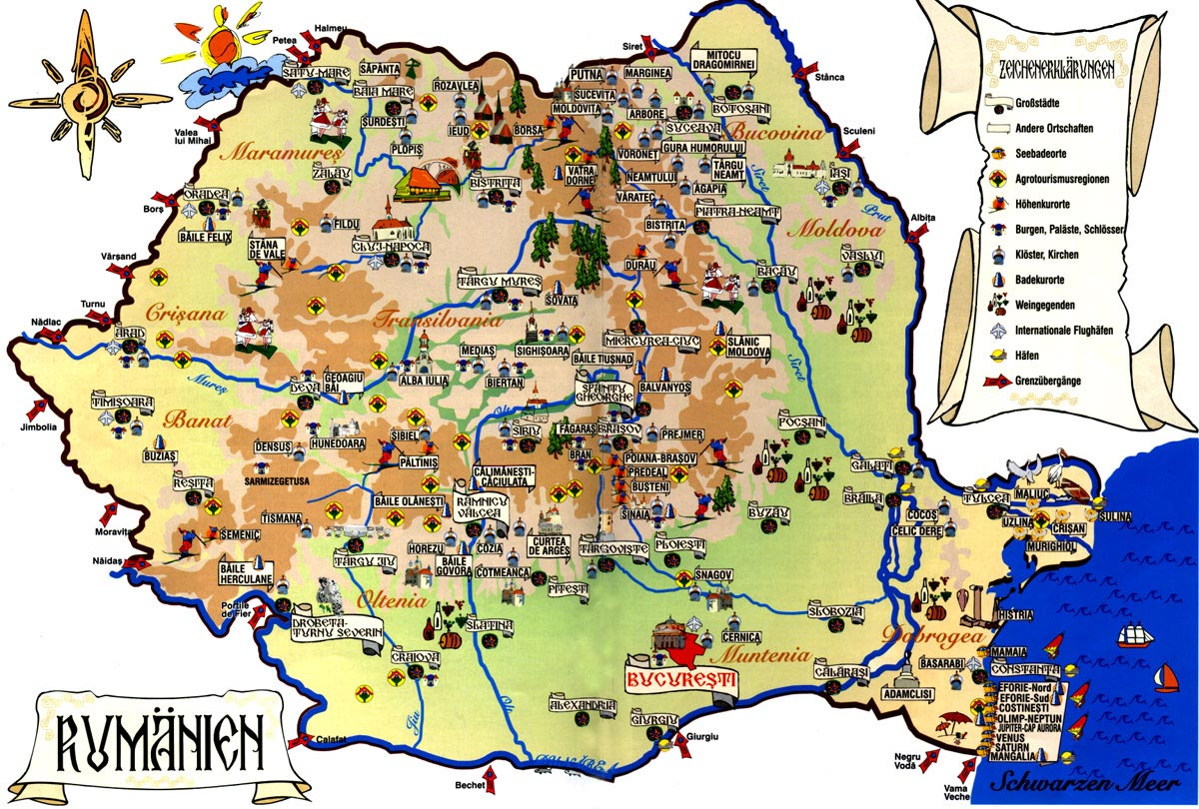
Caput Mundi
La Romania
INTRODUCONO:

Giovanna Senes – presidente del circolo Acli di Cavalese
Fabio Pipinato – presidente di Ipsia del Trentino

intervengono:
Dan Ion in qualità di Presidente Associazione Romeni del Trentino Alto Adige ed altri soci.

presso la Biblioteca Comunale di Cavalese
Via Fratelli Bronzetti, 2, 38033 Cavalese – TN -

ingresso libero e gratuito
la cittadinanza è cordialmente invitata

